Муниципальное бюджетное дошкольное образовательное учреждение детский сад «Колокольчик» г. Чаплыгина

Беседа
об экскурсии в краеведческий музей.

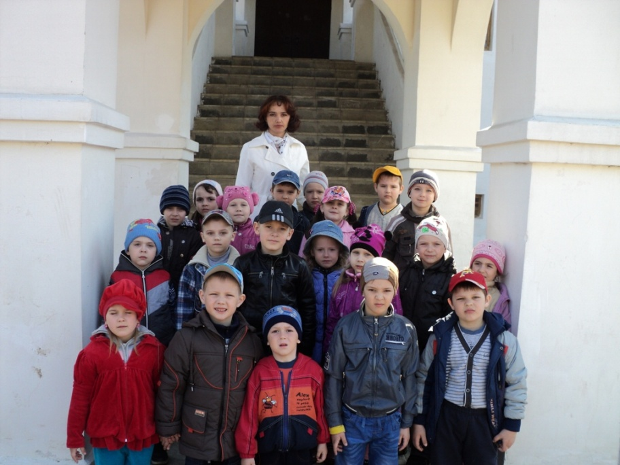

Подготовила: Медведева Е.В.,
воспитатель МБДОУ д /с «Колокольчик»
г. Чаплыгин

2014
Цели: Расширять знания детей о родном городе, его культурных и исторических ценностях (краеведческом музее).
Закрепить знания детей о местных растениях и животных родного края, их приспособленности к природным условиям, взаимосвязях в природе.
Воспитывать любовь к родному городу, родной природе, стремление заботиться о растениях и животных, поддерживать чистоту и красоту родного города.
Ход занятия.
Чтение стихотворение о Чаплыгине
Ребята, как вы думаете, о чем это стихотворение? А почему наш город так называют? - Ребята, а как называется наша область?
- Чем знаменита наша область?
Вот мы с вами вспомнили об образовании нашего города.
Какие достопримечательности вы знаете?
- Ребята, а давайте представим, что к нам в город приехали гости, куда бы мы пошли с ними и чтобы вы им показали?
Мы с вами ходили недавно на экскурсию. Куда? (краеведческий музей)
Что мы видели интересного по дороге в краеведческий музей?
- Что видели возле здания музея?
- Кто встречал в музее нас? (администратор)
- А кто водил нас по музею? (экскурсовод)
- О чем рассказывал экскурсовод? (о растениях, животных и об истории нашего края).
- Какие растения растут в нашей области? (подлески, медуница, гусиный лук)
Игра "Найди и назови растения"
Загадки о растениях и животных
- Какие животные живут в лесах, степях и водоемах? (лось, кабан, волк, змея
и др.)
- Какие животные впадают в спячку? (барсук, еж, медведь).
- Кого считают санитарами леса? (волка).
- Почему? (потому что он убивает больных животных)
Д/и "Определи животных по следам".
Д/и "Хорошо - плохо"
Ребята, а сейчас давайте решим кроссворд. Я буду вам задавать вопросы, а вы отвечать и заполнять пустые клетки.
Решение Кроссворда.
Какие птицы обитают в наших лесах?
Какую птицу считают ночной птицей? (сова)
Какую птицу называют лесным такси? (сойку)
Какая птица спит, и никогда не опускается на землю питаться? (стриж)
Назовите самую раннюю птицу? (жаворонок)
Какая птица кричит по ногам? (сыч)
У какой птицы глаза впереди? (сова)
На какую птицу еще похожа сова? (филин)
Какие птицы являются хищниками (ястреб, коршун)
Какие птицы называются водоплавающие? (гусь, утка, цапля)
Где они живут? (на болоте)
Д/и "Кто чем питается"
Д/и "Кто где живет"
Ребята, вот мы говорим о животных, птицах, растениях кто же их охраняет?
- А есть ли у нас заповедники? Да
- А что такое заповедник? (это где никто не трогает растения, животных, и где берегут и охраняют)
- А в каком районе есть у нас заповедник?
Физкультминутка - игра "Охотники и звери"
Ребята после того как мы познакомились с растительным и животным миром нашего края мы перешли в другой зал. В какой? (Исторический)
С чем вас познакомили там? (с бытом, с первобытным строем как жили раньше люди, какие обитали животные на нашей земле, какую одежду носили, познакомили с гербом, который был раньше).
Какую одежду носили люди раньше в деревнях? (холощенную с красным, черным орнаментом)
- Что за мебель находилась в зале?
Ребята, а что за телега с пулеметом стоит посреди зала? (тачанка).
- А когда и где ее применяли? И ездят ли сейчас на этих тачанках? (нет, в гражданской войне).
- Еще с чем нас познакомили? (с оружием времен ВОВ)
- Правильно.
Скажите, а что вы еще видели в музее ? ( посуду, горшки, вышивки, мн. др.)
Ребята, а что вам больше всего понравилось и запомнилось в краеведческом музее? (выставка динозавров, тачанка, оружие, медведь и многое другое.)

